INFORMASI PENULIS

- Penulis Pertama
- Nama : Dewi Kurniati
- Afiliasi : Jurusan Sosial Ekonomi Pertanian Fakultas Pertanian Universitas Tanjungpura Pontianak
- Alamat : Jl. Prof. Dr. H. Hadari Nawawi, Pontianak, Kalimantan Barat, Indonesia
- E-mail : dewi.kurniati@faperta.untan.ac.id
- Google Scholar : e-OtR-YAAAAJ
- Orcid ID : 0000-0003-3543-4127

- Penulis Kedua
- Nama : Eva Dolorosa
- Afiliasi : Jurusan Sosial Ekonomi Pertanian Fakultas Pertanian Universitas Tanjungpura Pontianak
- Alamat : Jl. Prof. Dr. H. Hadari Nawawi, Pontianak, Kalimantan Barat, Indonesia
- E-mail : eva.dolorosa@faperta.untan.ac.id
- Google Scholar : Google Scholar
- Orcid ID : (jika ada)

- Penulis Ketiga
- Nama : Nia Permatasari
- Afiliasi : Jurusan Sosial Ekonomi Pertanian Fakultas Pertanian Universitas Tanjungpura Pontianak
- Alamat : Jl. Prof. Dr. H. Hadari Nawawi, Pontianak, Kalimantan Barat, Indonesia
- E-mail : niapermatasari@faperta.untan.ac.id
- Google Scholar : Google Scholar
- Orcid ID : (jika ada)

- Penulis Keempat
- Nama : Irba’ Muhlas Sambodo
- Afiliasi : Jurusan Sosial Ekonomi Pertanian Fakultas Pertanian Universitas Tanjungpura Pontianak
- Alamat : Jl. Prof. Dr. H. Hadari Nawawi, Pontianak, Kalimantan Barat, Indonesia
- E-mail : irbamuhlassambodo@faperta.untan.ac.id
- Google Scholar : https://scholar.google.com/citations?user=y32T7ZcAAAAJ&hl=id
- Orcid ID : 0009-0004-9163-7003

- Penulis Kelima
- Nama : Ketut Sukiyono
- Afiliasi : Jurusan Sosial Ekonomi Pertanian Fakultas Pertanian Universitas Bengkulu
- Alamat : Jl. W.R. Supratman, Kandang Limun, Bengkulu, Indonesia
- E-mail : ksukiyono@unib.ac.id
- Google Scholar : https://scholar.google.co.id/citations?user=O-sm_4cAAAAJ&hl=en
- Orcid ID : 0000-0001-8512-2848

Peningkatan Keterampilan Petani dengan Teknologi TABELA (Tanam Benih Langsung) pada Usahatani Padi Sawah di Kecamatan Sungai Raya

Improving Farmers' Skills with TABELA (Direct Seed Planting) Technology in Rice Farming in Sungai Raya District

Dewi Kurniati*¹, Eva Dolorosa², Nia Permatasari³, Irba’ Muhlas Sambodo⁴, Ketut Sukiyono⁵

¹²³⁴Jurusan Sosial Ekonomi Pertanian Fakultas Pertanian Universitas Tanjungpura Pontianak
⁵Jurusan Sosial Ekonomi Pertanian Fakultas Pertanian Universitas Bengkulu
*Email: dewi.kurniati@faperta.untan.ac.id

ABSTRAK
Kelompok tani "SUMBER MAJU" di Desa Kuala Dua masih menerapkan sistem tanam pindah (TAPIN) dalam usahatani padi. Salah satu alternatif yang dapat diterapkan adalah sistem tanam benih langsung (TABELA), yang bertujuan meningkatkan efisiensi dan daya dukung lahan. Inovasi teknik pertanaman ini diperlukan untuk mengubah kebiasaan petani dari sistem TAPIN ke sistem TABELA. Oleh karena itu, kegiatan pengabdian kepada masyarakat ini bertujuan meningkatkan keterampilan petani dalam menerapkan sistem TABELA baik dari aspek teknis maupun analisis ekonomi di Desa Kuala Dua, Kecamatan Sungai Raya. Materi kegiatan meliputi penyuluhan mengenai konsep teknologi TABELA, tahapan proses usahatani padi dengan TABELA, serta pelatihan perhitungan analisis finansial. Metode pelaksanaan dilakukan melalui beberapa tahapan, yakni orientasi, tatap muka, penyuluhan, pelatihan, dan evaluasi. Efektivitas program ini diukur berdasarkan tingkat partisipasi dan antusiasme anggota kelompok tani. Hasil evaluasi menunjukkan peningkatan pemahaman sebesar 87% terkait pengertian, manfaat, serta kelebihan dan kekurangan sistem TABELA setelah mengikuti penyuluhan dan pelatihan. Selain itu, terdapat peningkatan pemahaman sebesar 81% terhadap tahapan penerapan sistem TABELA dalam usahatani padi sawah. Respon positif peserta terlihat dari keterlibatan aktif dalam diskusi serta keseriusan mereka dalam menerapkan materi yang diperoleh di lahan usaha tani masing-masing. Dukungan dari pemerintah dan akademisi diperlukan untuk mendukung keberlanjutan penerapan sistem ini guna meningkatkan produktivitas usahatani padi sawah.

Kata Kunci: Keterampilan, Petani, TABELA, Padi Sawah

ABSTRACT
The "SUMBER MAJU" farmer group in Kuala Dua Village still practices rice farming using the TAPIN system. An alternative approach, the direct seed planting system (TABELA), aims to improve land productivity through innovative planting techniques. This community service program seeks to enhance farmers' skills in both technical and economic aspects of the TABELA system. The activities conducted include counseling on TABELA technology concepts, the implementation of rice farming processes using TABELA, financial analysis concepts, and financial analysis training. The implementation method consists of several stages, including orientation, face-to-face meetings, counseling, training, and evaluation. The effectiveness of this program was measured based on participant engagement and enthusiasm. The evaluation results showed an 87% increase in participants' understanding of the TABELA system, including its benefits and drawbacks, after attending counseling and training sessions. Additionally, there was an 81% improvement in understanding the implementation steps of the TABELA system in rice farming. The participants demonstrated a high level of enthusiasm, as evidenced by their active involvement in discussions and their commitment to applying the knowledge gained in their farming practices. Support from the government and academia is essential for sustaining and expanding the adoption of this system to enhance rice farming productivity.

Keywords: Skills, Farmers, TABELA, Rice Farming

PENDAHULUAN
Kecamatan Sungai Raya merupakan salah satu daerah di Kabupaten Kubu Raya, Kalimantan Barat, yang menjadi sentra pertanian dengan hasil produksi yang cukup besar, termasuk padi, jagung, ubi, kedelai, kacang tanah, serta berbagai jenis sayur dan buah-buahan. Berdasarkan data dari Dinas Ketahanan Pangan dan Pertanian Kubu Raya tahun 2021, terjadi penurunan produksi padi selama periode 2017–2020, termasuk di wilayah Kecamatan Sungai Raya. Penurunan ini disebabkan oleh dua faktor utama, yaitu stagnasi luas lahan budidaya padi sejak tahun 2000-an dan minimnya penerapan teknologi pertanian oleh petani untuk meningkatkan produktivitas hasil panen. Sebagai upaya untuk memenuhi kebutuhan beras, pemerintah mendorong peningkatan produksi padi melalui penerapan teknologi dan inovasi pertanian, salah satunya sistem tanam benih langsung (TABELA). Teknologi ini memungkinkan petani menanam padi tanpa melalui proses persemaian terlebih dahulu. Penerapan sistem TABELA tidak hanya berkontribusi pada peningkatan produksi padi, tetapi juga menjadi solusi atas permasalahan keterbatasan tenaga kerja dan tingginya biaya upah pekerja di sektor pertanian (Bista, 2018)(Devi, 2023)(J. Singh & Singh, 2024).
Selama ini, mayoritas petani di Indonesia masih menggunakan sistem tanam pindah (TAPIN), yang merupakan metode tradisional dengan tahapan persemaian terlebih dahulu. Namun, metode ini memiliki tantangan tersendiri, terutama di daerah yang mengalami kelangkaan tenaga kerja dan biaya operasional tinggi. Oleh karena itu, inovasi teknologi pertanian, seperti TABELA, perlu diperkenalkan sebagai alternatif yang lebih efisien. Beberapa penelitian terbaru menunjukkan bahwa penerapan sistem TABELA memiliki dampak positif terhadap efisiensi tenaga kerja dan produktivitas hasil panen. Studi yang dilakukan oleh Kartinaty & Sunardi (2020) menemukan bahwa varietas padi Inpari 43 yang ditanam dengan metode TABELA menunjukkan pertumbuhan lebih baik dibandingkan metode tanam pindah (TAPIN), dengan jumlah anakan produktif yang lebih tinggi serta umur panen yang lebih singkat. Selain itu, penelitian oleh Marpaung dkk. (2021) mengungkapkan bahwa sistem TABELA dapat menjadi alternatif bagi petani yang menghadapi kendala ketersediaan tenaga kerja, terutama di wilayah dengan biaya upah yang tinggi. Lebih lanjut, Rorong dkk. (2024) menyoroti bahwa penerapan teknologi pertanian modern seperti TABELA dapat membantu meningkatkan produktivitas padi sawah sekaligus mengurangi biaya operasional yang dikeluarkan petani. Hasil pengabdian Hapsoh dkk. (2024) menunjukkan peningkatan keterampilan petani dalam merancang alat Tabela yang lebih tahan lama serta dalam pembuatan pupuk hayati organik berbasis konsorsium bakteri selulolitik. Penerapan inovasi tersebut pada demonstrasi plot budidaya padi dengan sistem TABELA berkontribusi pada peningkatan efisiensi budidaya dan produktivitas tanaman padi. Temuan dari penelitian lain mengungkapkan bahwa pendapatan usahatani padi sawah dengan metode tanam benih langsung lebih tinggi dibandingkan dengan metode tanam pindah (Wosal dkk., 2020).
Berdasarkan temuan tersebut, sistem TABELA memiliki potensi besar untuk diadopsi secara lebih luas oleh petani di Kecamatan Sungai Raya. Dengan mempertimbangkan efektivitas metode ini dalam meningkatkan hasil panen serta efisiensi tenaga kerja, diperlukan upaya lebih lanjut untuk memberikan edukasi dan pendampingan kepada petani dalam menerapkan sistem TABELA secara optimal (S. K. Singh et al., 2024)(Hapsoh et al., 2024). Di Kecamatan Sungai Raya, beberapa kelompok tani telah mulai menerapkan sistem TABELA dalam usahatani padi, meskipun masih ada sebagian petani yang tetap menggunakan sistem TAPIN. Mengingat prospek pengembangan teknologi ini cukup besar, sistem TABELA dapat menjadi alternatif dalam usaha tani padi intensif, khususnya di lahan sawah irigasi yang mengalami kelangkaan tenaga kerja dan biaya operasional yang tinggi (Marpaung dkk., 2021).
Petani di Desa Kuala Dua, Kecamatan Sungai Raya, umumnya masih mengandalkan sistem TAPIN, meskipun mereka menghadapi tantangan dalam hal ketersediaan tenaga kerja dan biaya produksi yang tinggi. Oleh karena itu, melalui kegiatan pengabdian kepada masyarakat ini, diperkenalkan teknologi sistem TABELA untuk meningkatkan keterampilan petani padi sawah, baik dari aspek teknis maupun analisis ekonomi. Diharapkan, dengan penerapan sistem ini, produktivitas padi sawah dapat meningkat secara signifikan, sekaligus mengatasi permasalahan tenaga kerja yang selama ini menjadi kendala utama dalam budidaya padi.

BAHAN DAN METODE
Metode yang digunakan dalam kegiatan ini adalah penyuluhan dan pelatihan. Tahapan kegiatan meliputi: (1) Orientasi Pendahuluan, yaitu menentukan lokasi kegiatan. lokasi yang dipilih untuk pelaksanaan PKM adalah Desa Kuala Dua, Kecamatan Sungai Raya, Kabupaten Kubu Raya. (2) Tatap Muka, yaitu kegiatan yang dilaksanakan di rumah masyarakat yang telah disepakati sebagai tempat pertemuan. Materi yang disampaikan dalam kegiatan ini meliputi:
a) Teknologi TABELA: Pengertian, tujuan, serta kelebihan dan kekurangannya.
b) Tahapan atau proses penerapan teknologi TABELA pada usahatani padi sawah.
c) Analisis finansial: Perhitungan biaya produksi, pendapatan, penerimaan, dan efisiensi usaha tani.
d) Perhitungan analisis finansial dari budidaya sistem TABELA.

(3) Praktik/Pelatihan, yaitu pelaksanaan praktik atau pelatihan yang dilakukan di salah satu rumah warga yang telah ditentukan bersama oleh masyarakat dan tim pelaksana PKM. Seluruh kebutuhan alat dan bahan yang digunakan dalam pelatihan disediakan oleh tim pelaksana. Evaluasi dilakukan dengan mengukur tingkat pemahaman dan keterampilan petani sebelum dan setelah mengikuti penyuluhan serta pelatihan yang diberikan oleh tim pelaksana PKM. Dalam praktik ini, petani diberikan kesempatan untuk mencoba secara langsung penerapan teknologi TABELA. Peralatan dan bahan yang digunakan disediakan oleh tim pelaksana PKM.

HASIL DAN PEMBAHASAN
Kegiatan pengabdian kepada masyarakat (PKM) dilaksanakan melalui metode penyuluhan dan pelatihan yang melibatkan anggota kelompok tani “Sumber Maju” di Desa Kuala Dua, Kecamatan Sungai Raya, Kabupaten Kubu Raya. Hasil dari kegiatan ini menunjukkan bahwa pada tahap awal, tim pelaksana PKM melakukan orientasi dengan mendatangi lokasi guna menganalisis kebutuhan mitra serta merancang rencana pelaksanaan kegiatan. Dari hasil tahap awal ini, ditetapkan mitra PKM serta dilakukan analisis kebutuhan yang mengindikasikan pentingnya penyuluhan dan pelatihan mengenai teknologi TABELA bagi para mitra. Selain itu, dilakukan identifikasi terhadap peralatan dan bahan yang akan digunakan dalam kegiatan agar dapat menunjang efektivitas penyuluhan dan pelatihan sesuai dengan kebutuhan mitra. Kelompok tani yang menjadi peserta perlu menyiapkan bahan dan peralatan seperti benih padi, garam dapur, wadah plastik berupa baskom, serta alat hitung atau kalkulator. Sementara itu, tim pelaksana PKM bertanggung jawab menyediakan sarana pendukung seperti infokus, laptop, serta materi penyuluhan dalam bentuk presentasi dan bahan cetak yang didistribusikan kepada setiap peserta.
Pada tahap pelaksanaan tatap muka, kegiatan PKM dilaksanakan melalui metode penyuluhan dan pelatihan mengenai teknologi sistem TABELA. Ketua tim berperan dalam mengoordinasikan seluruh kegiatan, termasuk penyusunan materi serta pelaksanaan penyuluhan dan pelatihan. Sementara itu, anggota tim bertugas menyiapkan peralatan, memastikan ketersediaan bahan yang diperlukan, serta mendampingi peserta selama proses pelatihan.
Tingkat efektivitas kegiatan PKM ini dapat dilihat dari partisipasi serta antusiasme anggota kelompok tani dalam mengikuti kegiatan. Seluruh anggota hadir dalam kegiatan ini, bahkan beberapa peserta datang lebih awal dari jadwal yang telah ditentukan. Antusiasme mereka juga tercermin dari keseriusan dalam menyimak serta memahami materi yang disampaikan sepanjang sesi. Berdasarkan hasil observasi dan pengukuran, kegiatan ini terbukti sangat efektif dengan tingkat kehadiran mencapai 100%, yang mencerminkan kesiapan anggota kelompok tani dalam mengikuti proses penyuluhan dan pelatihan.
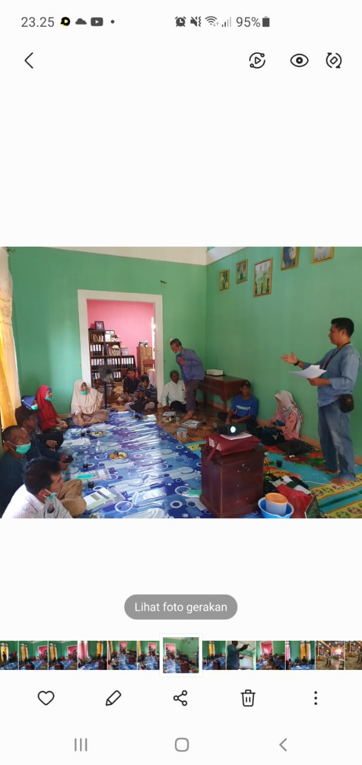

Gambar 1. Respon dan sikap antusias petani yang tinggi mengikuti kegiatan PKM
Desa Kuala Dua Kecamatan Sungai Raya memiliki potensi yang sangat besar untuk hasil pertaniannya. Hampir seluruh masyarakat Desa Kuala Dua melakukan usaha pertanian baik pertanian pangan, tanaman hortikultura, tanaman perkebunan, perikanan dan peternakan. Dari hasil padi berupa gabah diolah menjadi beras. Budidaya padi sawah yang banyak diterapkan yaitu sistem tanam pindah (TAPIN), sistem ini merupakan sistem tanam yang sudah lama digunakan dan telah menjadi kebiasaan para petani selama ini. Sistem ini terlebih dahulu melakukan persemaian. Usahatani sistem TAPIN berhadapan dengan permasalahan kebutuhan tenaga kerja pada tahapan budidaya yang besar, sementara kondisi sulitnya tenaga kerja tanam bisa terjadi dan mahalnya upah tenaga kerja.
Materi penyuluhan mencakup berbagai aspek terkait definisi, manfaat, serta kendala dalam penerapan teknologi TABELA. Sistem tanam benih langsung (TABELA) adalah metode budidaya padi yang dilakukan tanpa proses persemaian dan pemindahan bibit. Secara umum, terdapat dua jenis penerapan sistem ini, yaitu tanam benih langsung dalam larikan serta penyebaran benih secara merata (broadcast) di seluruh lahan pertanaman (Kementerian Pertanian, 2015). Ciri khas dari sistem ini adalah proses penanaman yang tidak memerlukan pemindahan bibit, melainkan benih langsung ditebar pada lahan yang telah dipersiapkan. Akibatnya, diperlukan teknik pengolahan tanah dan pengelolaan air yang berbeda dibandingkan dengan metode tanam pindah. Sistem tanam benih langsung (TABELA) sendiri merupakan teknik budidaya padi tanpa melalui tahapan persemaian dan pemindahan bibit. Secara umum, sistem ini terbagi menjadi dua metode utama, yaitu penanaman benih langsung dalam larikan serta penyebaran benih secara merata (broadcast) di seluruh lahan pertanaman(Kementerian Pertanian, 2015). Keunikan dari sistem TABELA adalah benih langsung ditaburkan tanpa melalui proses tanam pindah. Sebagai akibatnya, lahan memerlukan teknik pengolahan tanah dan pengelolaan air yang berbeda dibandingkan dengan metode tanam pindah.
Selain itu, sistem tanam benih langsung (TABELA) pada tanaman padi memiliki beberapa kelebihan, di antaranya mempercepat siklus produksi, yang berdampak pada peningkatan indeks pertanaman serta pengurangan biaya tenaga kerja dalam proses penanaman. Teknologi ini dapat diterapkan pada berbagai agroekosistem, termasuk sawah irigasi, sawah tadah hujan, dan lahan pasang surut.
Keuntungan dari penerapan sistem TABELA meliputi berbagai aspek, di antaranya:
- Pengeluaran untuk tenaga kerja, kecuali saat panen, lebih rendah sekitar 25-30%.
- Biaya yang dikeluarkan untuk sarana produksi berkurang sekitar 5-10%.
- Waktu yang dibutuhkan hingga panen menjadi lebih singkat.
- Produksi per hektar meningkat sebesar 10-25%, dengan harga jual gabah dan beras yang lebih tinggi karena kualitasnya lebih baik (Anonim, 2021; Kementerian Pertanian, 2015).
Adapun Sistem TABELA memiliki beberapa kelemahan, salah satunya adalah ketergantungannya pada musim kemarau. Metode ini kurang efektif jika diterapkan pada musim penghujan karena benih yang telah ditanam dapat terbawa air dan menyebar secara tidak teratur, sehingga mengganggu pola tanam. Selain itu, tanaman yang baru berkecambah lebih rentan terhadap serangan hama, terutama burung, serta pertumbuhan gulma yang lebih cepat akibat tingginya kadar air dalam tanah. Air yang masuk lebih awal ke area tanam dapat memicu perkecambahan biji gulma sebelum tanaman padi berkembang secara optimal
Metode tanam benih langsung dalam larikan tidak mengalami banyak perubahan dibandingkan sistem budi daya sebelumnya, karena masih mempertahankan pola larikan dengan jarak antar barisan sekitar 22-25 cm, tergantung pada varietas padi yang digunakan. Sementara itu, teknik penyebaran benih secara merata di seluruh lahan pertanaman terbukti dapat mengurangi kebutuhan tenaga kerja hingga 28%. Secara umum, proses pengolahan tanah dan perawatan dalam sistem TABELA hampir sama dengan metode budidaya padi konvensional. Namun, terdapat beberapa perbedaan dalam tahapan pelaksanaannya, di antaranya pada kegiatan sebagai berikut (Anonim, 2021)meliputi:
Pengolahan Tanah
Pengolahan tanah yang optimal sangat penting untuk mendukung pertumbuhan tanaman secara maksimal. Pengolahan tanah yang lebih dalam dapat mempercepat perkembangan tanaman dan mencegahnya rebah pada fase generatif. Selain itu, permukaan tanah harus diratakan agar ketinggian air dapat dikendalikan dengan baik. Kondisi lahan juga harus dijaga agar tidak tergenang air, sehingga benih tidak terbawa arus. Jika terjadi kelebihan air, perlu dibuat saluran drainase di sekitar area tanam untuk menghindari hanyutnya benih.
Persiapan Benih
Persiapan benih dilakukan untuk memperoleh benih bernas (benih berisi) yang dapat menghasilkan tanaman sehat. Seleksi benih dilakukan dengan merendamnya dalam larutan garam 3% atau dengan melarutkan 30 gram garam dapur per liter air. Benih yang mengapung saat perendaman dibuang, sedangkan benih yang tenggelam digunakan untuk ditanam. Benih yang telah diseleksi kemudian direndam dalam air bersih selama 24 jam, ditiriskan, dan diperam selama 24 jam hingga mulai berkecambah. Pemeraman dilakukan dengan menghamparkan benih di atas terpal secara merata, lalu menutupnya dengan kain basah atau karung. Sementara itu, sistem TABELA yang diterapkan pada lahan kering tidak memerlukan tahapan perendaman dan pemeraman benih (Kementerian Pertanian, 2015).
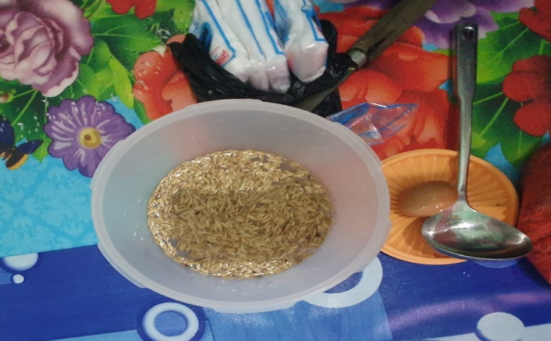

Gambar 2. Praktek Cara Seleksi Benih Berisi
Penanaman
Pada sawah irigasi, benih ditaburkan saat kondisi tanah dalam keadaan lembab atau tidak tergenang air. Dalam metode TABELA hambur (sonor/broadcast), benih disebar secara merata, sedangkan pada TABELA larikan, penanaman dilakukan menggunakan drum seeder dengan jarak antar barisan sekitar 25 cm. Pada sawah tadah hujan, penaburan benih dilakukan dengan memperhitungkan waktu agar tidak bertepatan dengan turunnya hujan. Sementara itu, pada lahan pasang surut tipe A, yang selalu terendam baik saat pasang besar maupun kecil, metode yang digunakan adalah sistem tabur (sonor) dengan tambahan abu sekam. Untuk lahan pasang surut tipe B, yang hanya tergenang saat pasang besar, benih ditaburkan menggunakan alat seed blower guna memastikan distribusi yang lebih merata (Kementerian Pertanian, 2015).
Penanaman juga dapat dilakukan dengan menempatkan 2-3 benih ke dalam lubang tanam yang telah dibuat menggunakan tugal. Agar barisan tanaman lebih rapi, proses ini bisa dibantu dengan penggunaan tambang atau benang kecil sebagai panduan. Alternatif lainnya adalah memanfaatkan alat tanam benih langsung seperti Atabela, yang telah dilengkapi dengan pengaturan jarak tanam serta jumlah benih yang akan ditanam.
Analisis finansial budidaya padi sawah
Analisis dilakukan berdasarkan pendekatan teori biaya produksi, penerimaan, pendapatan, dan efisiensi. Biaya produksi terdiri dari dua komponen utama, yaitu biaya tetap dan biaya variabel.
- Biaya tetap, merupakan biaya yang tidak habis dalam satu periode produksi, seperti pajak tanah, biaya peralatan kerja, dan aset lainnya yang digunakan dalam jangka panjang.
- Biaya variabel adalah biaya yang jumlahnya bergantung pada skala produksi. Komponen dalam kategori ini mencakup biaya pembelian benih, pupuk, pestisida, serta upah tenaga kerja
Soekartawi (2005), menyebutkan total biaya ditentukan dengan menggunakan rumus:
Total Biaya = Total Biaya Tetap + Total Biaya Variabel
Penerimaan dalam usahatani merupakan nilai total produksi komoditas pertanian sebelum dikurangi biaya produksi. Menurut Soekartawi (2005), total penerimaan dapat dihitung dengan rumus:
Total Penerimaan = Harga Jual Produk x Total Produksi
Pendapatan usahatani dapat dianalisis dengan menggunakan analisis pendapatan yang persamaan matematiknya sebagai berikut (Soekartawi, 2005).
Pendapatan Usahatani = Total Penerimaan – Total Biaya
Pendapatan usahatani dihitung dengan menganalisis selisih antara total penerimaan dan total biaya, yang dinyatakan dalam persamaan berikut (Soekartawi, 2005):
R/C rasio = Total Penerimaan / Total Biaya
Jika nilai R/C rasio lebih besar dari satu artinya efisien, jika nilai R/C rasio kurang dari satu artinya tidak efisien.
Pelatihan analisa finansial dilakukan untuk meningkatkan keterampilan petani dalam menerapkan analisa finansial pada usahataninya. Pada kegiatan analisa finansial dilakukan juga untuk membandingkan biaya, penerimaan, pendapatan dan efisiensi antara usahatani padi sawah dengan metode TABELA dan metode TAPIN (semai). Dari perhitungan analisa tersebut menunjukkan adanya perbedaan dari biaya tenaga kerja, biaya sarana produksi, hasil panen, pendapatan dan efisiensi. Hasil yang diperoleh menunjukkan bahwa biaya tenaga kerja dan biaya produksi dengan sistem TABELA lebih rendah daripada sistem TAPIN. Namun total hasil produksi, pendapatan dan efisiensi lebih besar pada sistem TABELA daripada sistem TAPIN.
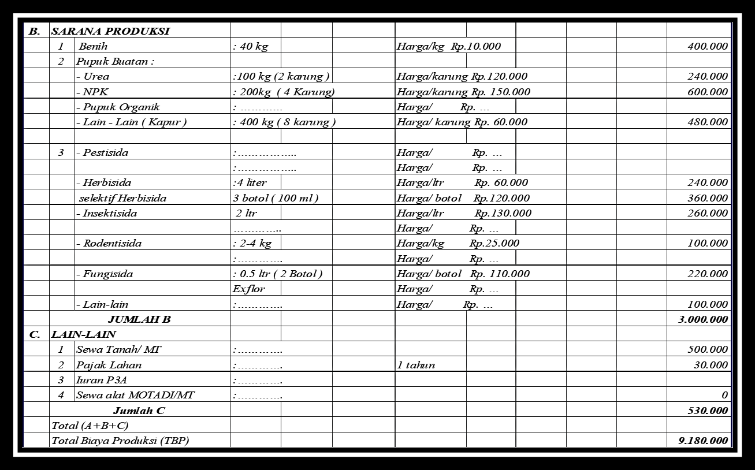
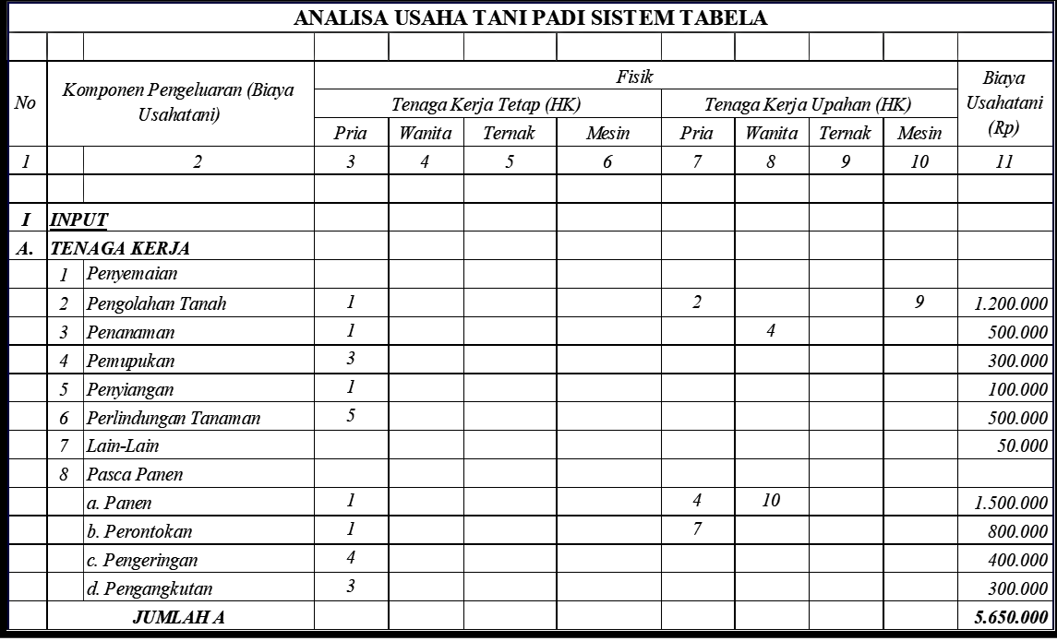
Berikut hasil analisa finansial kedua sistem tersebut:

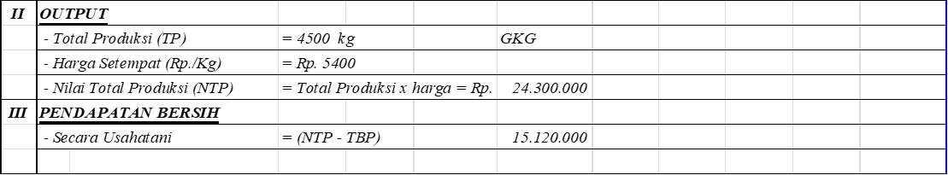
Gambar 3. Tabulasi analisa finansial usahatani padi sawah sistem TABELA
Hasil perhitungan efisiensi pada usahatani padi sawah sistem TABELA adalah sebagai berikut: R/C = Rp 24.300.000 / Rp 9.180.000 = 2,65
Nilai efisiensi menunjukkan lebih besar dari satu yang artinya usahatani padi sawah dengan TABELA sudah efisien.
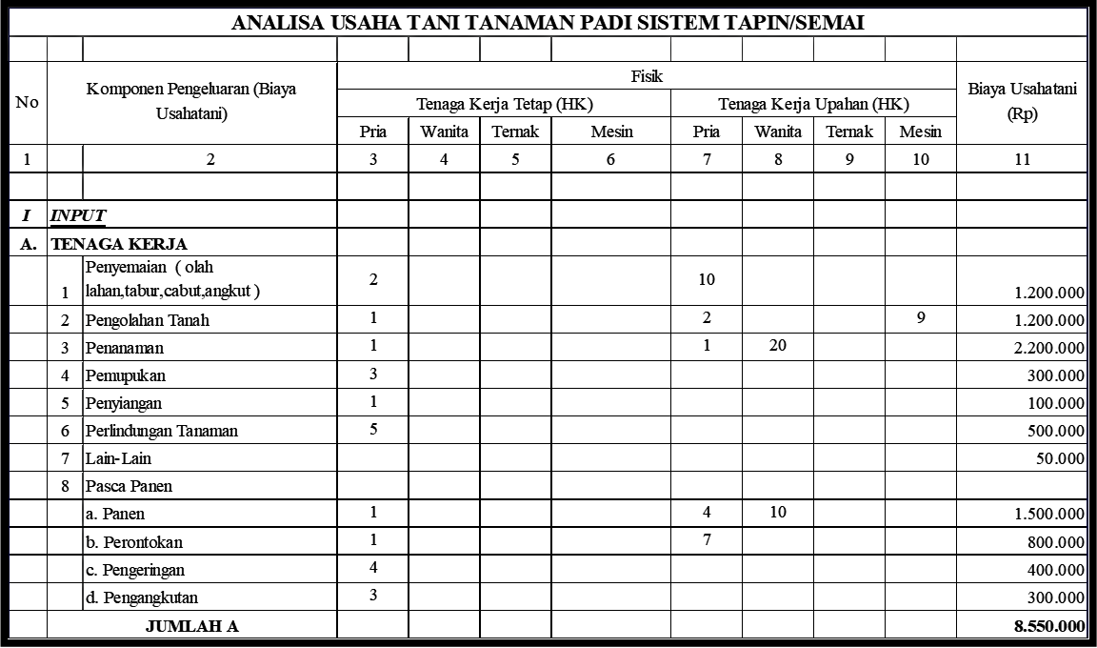
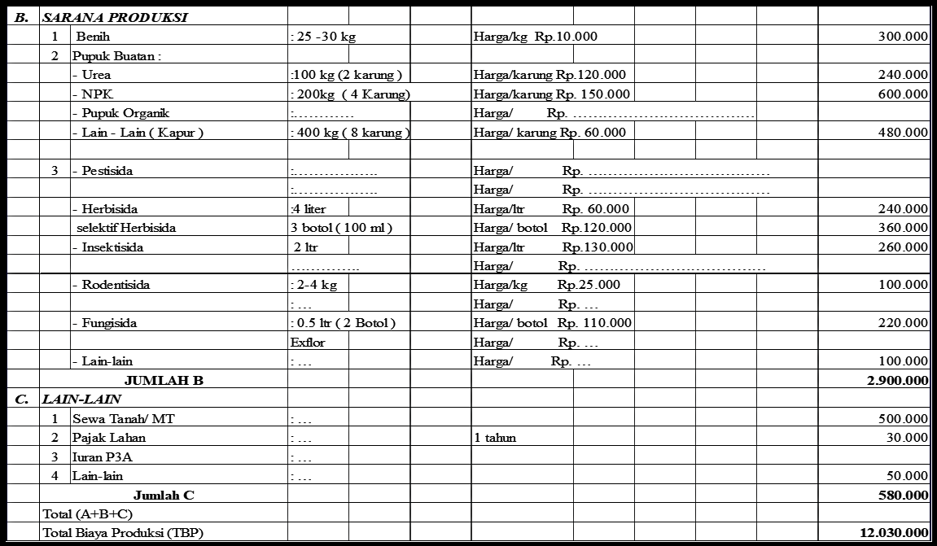
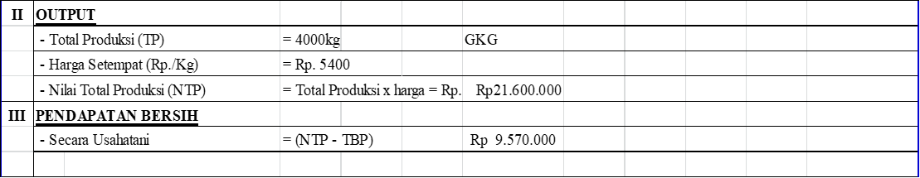
Gambar 4. Tabulasi analisa finansial usahatani padi sawah sistem TAPIN
Hasil perhitungan efisiensi pada usahatani padi sawah sistem TAPIN adalah sebagai berikut:
R/C = Rp 21.600.000 / Rp 9.570.000 = 2,26.
Nilai efisiensi menunjukkan lebih besar dari satu yang artinya usahatani padi sawah dengan TAPIN juga sudah efisien. Namun jika dibandingan nilai efisiensi antara TABELA dan TAPIN maka efisiensi sistem TABELA lebih besar dari pada sistem TAPIN (Sahardi et al., 2021).
Tahap Evaluasi dilakukan oleh tim pelaksanakan PKM dengan cara menilai kemampuan petani sebelum dan sesudah dilakukan penyuluhan dan pelatihan. Setelah penyuluhan disampaikan pemahaman petani akan pengertian, manfaat dan kelebihan serta kelemahan dari sistem TABELA terjadi peningkatan sebesar 87%. Artinya hampir seluruh peserta mampu mengikuti dan mampu memahami materi yang disampaikan selama penyuluhan diberikan. Sementara 13% kurang kemampuan menyerap materi karena faktor pendidikan dan usia.
Pemahaman petani terhadap materi penyuluhan mengenai tahapan penerapan sistem TABELA dalam usahatani padi sawah meningkat hingga 81%. Sementara itu, sebanyak 19% peserta masih mengalami kesulitan dalam memahami materi, yang kemungkinan dipengaruhi oleh faktor pendidikan dan usia. Antusiasme peserta tercermin dari keterlibatan aktif mereka dalam diskusi serta sesi tanya jawab, yang ditunjukkan melalui banyaknya pertanyaan yang diajukan terkait materi penyuluhan. Selain itu, semangat peserta juga terlihat dari keseriusan mereka dalam menerapkan hasil pelatihan di lahan pertanian masing-masing.
KESIMPULAN DAN SARAN
Hasil kegiatan menunjukkan peningkatan pemahaman peserta sebesar 87% terkait pengertian, manfaat, serta kelebihan dan kelemahan sistem TABELA setelah mengikuti penyuluhan dan pelatihan. Selain itu, terdapat peningkatan pemahaman sebesar 81% terhadap tahapan penerapan sistem TABELA dalam usahatani padi sawah. Antusiasme peserta terlihat dari partisipasi aktif dalam diskusi dan sesi tanya jawab, serta tindak lanjut mereka dalam menerapkan teknologi TABELA di lahan usahatani masing-masing.
Dukungan dari pemerintah dan akademisi sangat diperlukan dalam bentuk pendampingan dan pembinaan kepada kelompok tani guna mengoptimalkan hasil usahatani padi sawah melalui sistem TABELA. Selain itu, diperlukan penelitian lebih lanjut untuk mengatasi kelemahan metode TABELA serta penyampaian edukasi yang lebih luas kepada kelompok tani agar motivasi petani dalam menerapkan sistem ini semakin meningkat.

UCAPAN TERIMA KASIH
Penulis mengucapkan terima kasih kepada Universitas Tanjungpura Pontianak atas pendanaan kegiatan pengabdian kepada masyarakat melalui program DIPA Untan, yang memungkinkan kegiatan ini terlaksana dengan baik. Apresiasi juga diberikan kepada kelompok tani di Desa Kuala Dua, Kecamatan Sungai Raya, atas partisipasi aktifnya dalam seluruh tahapan kegiatan. Dukungan serta kolaborasi dari berbagai pihak telah berkontribusi dalam kelancaran dan keberhasilan penerapan teknologi TABELA dalam usahatani padi sawah.
DAFTAR PUSTAKA
Anonim. (2021). SISTEM TANAM PADI MENGGUNAKAN TABELA DI SUBAK SAMBANGAN. Pemerintah Kabupaten Buleleng Dinas Pertanian. https://distan.bulelengkab.go.id/informasi/detail/berita_instansi/15-sistem-tanam-padi-menggunakan-tabela-di-subak-sambangan
Bista, B. (2018). Direct Seeded Rice: A New Technology for Enhanced Resource-Use Efficiency. International Journal of Applied Sciences and Biotechnology, 6(3), 181–198. https://doi.org/10.3126/ijasbt.v6i3.21174
Devi, B. R. (2023). Direct Seeded Rice as Resource Efficient Technology. International Journal of Environment and Climate Change, 13(8), 1169–1174. https://doi.org/10.9734/ijecc/2023/v13i82056
Hapsoh, H., Wawan, W., Dini, I. R., Nazarudin, N., Mardiana, M., & Mandataris, M. (2024). Pendampingan Petani Kelompok Karang Taruna Desa Langsat Permai Kecamatan Bungaraya dalam Peningkatan Produksi Padi Melalui Sistem Tanam Benih Langsung (TABELA). Abdimas Galuh, 6(2), 1958. https://doi.org/10.25157/ag.v6i2.15727
Hapsoh, Wawan, Dini, I. R., Syaipul, M., Ramadhani, R., Azizah, J., & Hasibuan, L. F. (2024). Assistance to Farmers in Increasing Rice Production Through Direct Seed Planting System in Langsat Permai Village, Bungaraya District. Journal of Saintech Transfer, 6(2), 91–97. https://doi.org/10.32734/jst.v6i2.14914
Kartinaty, T., & Sunardi, S. (2020). Teknologi Budidaya Padi Inpari 43 Sistem Tabela Di Lahan Pasang Surut Kabupaten Kubu Raya. Jurnal Ilmiah Hijau Cendekia, 5(2), 61–65. https://ejournal.uniska-kediri.ac.id/index.php/HijauCendekia/article/view/1149
Kementerian Pertanian. (2015). Panduan Teknologi Budidaya Padi Tanam Benih Langsung TABELA. Balai Penelitian dan Pengembangan Pertanian, Kementerian Pertanian.
Marpaung, I. S., Sipahutar, T., Siagian, D. R., & P., T. (2021). Teknologi Tanaman Padi Sistem Tanam Benih Langsung dengan Hambur di Dataran Tinggi Sumatera Utara (Studi Kasus di Kabupaten Humbang Hasundutan). Proceedings Series on Physical & Formal Sciences, 2, 344–351. https://doi.org/10.30595/pspfs.v2i.209
Rorong, F., Tumewu, P., & Pamandungan, Y. (2024). Kajian Penerapan Teknologi Budidaya Tanaman Dan Produktivitas Padi Sawah (Oryza sativa L.) Di Kecamatan Dumoga. AGRI-SOSIOEKONOMI, 20(1). https://doi.org/10.35791/agrsosek.v20i1.52324
Sahardi, Rauf, A. W., Nappu, M. B., Idaryani, Fauziah, K., Nurlaila, Kallo, R., & Syam, A. (2021). Prospects for the development of direct seed planting technology (Tabela) in Indonesia. E3S Web of Conferences, 306, 1–11. https://doi.org/10.1051/e3sconf/202130604014
Singh, J., & Singh, A. G. (2024). A Review on Direct Seeded Rice : A Sustainable Approach to Paddy Cultivation. International Journal of Scientific Research & Engineering Trends, 10(5), 1769–1777. https://doi.org/10.61137/ijsret.vol.10.issue5.226
Singh, S. K., Kumar, H. J. M., Maurya, S., Kumar, A., Yadav, S., & Sah, D. (2024). Direct-seeded Rice: Potential Benefits, Constraints and Prospective. Journal of Scientific Research and Reports, 30(7), 272–280. https://doi.org/10.9734/jsrr/2024/v30i72143
Soekartawi. (2005). Agribisnis: Teori dan Aplikasinya. Raja Grafindo Persada.
Wosal, R. J., Waney, N. F. L., & Maweikere, A. J. M. (2020). PERBANDINGAN PENDAPATAN USAHA TANI PADI SAWAH ANTARA METODE TANAM PINDAH (TAPIN) DAN TANAM BENIH LANGSUNG (TABELA) DI DESA MEKARUO KECAMATAN DUMOGA BARAT KABUPATEN BOLAANG MONGONDOW. AGRI-SOSIOEKONOMI, 16(3), 389. https://doi.org/10.35791/agrsosek.16.3.2020.31099

